开通去逛街上面的横幅广告

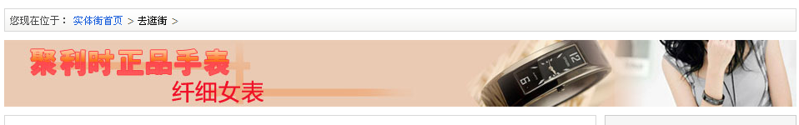

实体商城和小区、商务楼有图片的显示在前面

